高级语言程序设计实训工作周记

设计题目：_______________________马里奥_____________________________

姓名：_________201436614018____吴双__________ 班级：________4班________________

日期 | 工作内容
日期 | 问题 | 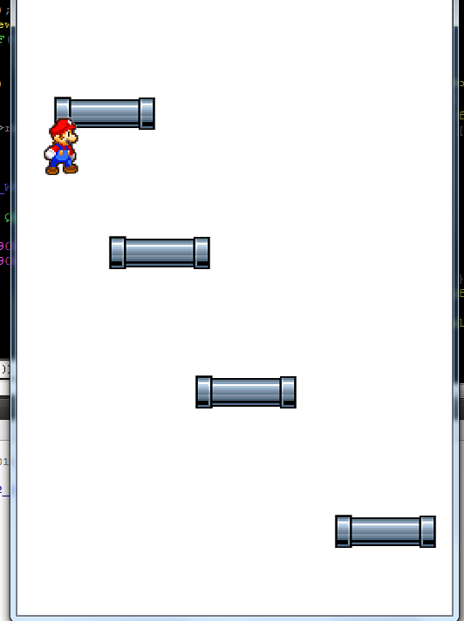  - 棍子的图片一开始在人物前面  - 想使用全局变量，在最底层的头文件声明了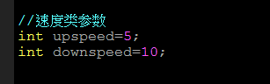在使用这两个参数的其他文件中用extern int upspeed;extern int downspeed;声明了，但出现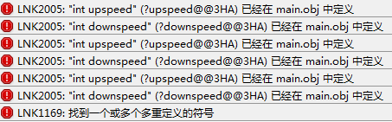的重定义错误。
日期 | 解决方法 | - 图元显示的层次与加入scene的先后顺序有关，把人物图元最后加入 则显示在前面。  - 未解决。。只能将这两个参数放在类中。
日期 | 分析
日期 | 工作内容
日期 | 问题 | 1.程序异常终止….exe crash  2. 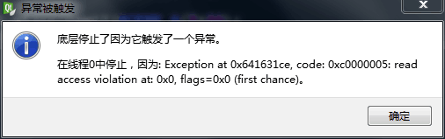
日期 | 解决方法 | - 检查后发现在player构造函数用了scene()->addItem(list.at(i));  而player类刚构造出来时是没有父scene的。故程序异常  2.有个指针忘了new 直接使用 造成内存访问出错
日期 | 分析
日期 | 工作内容
日期 | 问题 | 1. 定义完player的槽后运用出现Object::connect: No such slot  2.加入Q_OBJECT后出现如下错误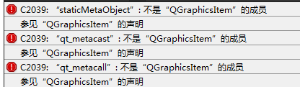
日期 | 解决方法 | - 碰到no such slot的问题：  1、看类声明中有没有Q_OBJECT  2、看slot函数有没有声明  3、查看slot有没有出现拼写错误  此次我忘了Q_OBJECT  2.如果需要多继承要将 QObject 放在前面， 同时， 还需要在类声明的开始使用 Q_OBJECT 宏,否则会出现以上错误
日期 | 分析
日期 | 工作内容
日期 | 问题 | Fstream无法保存带空格的string
日期 | 解决方法 | 被插入符吞了空格 改成qfile后用qt方法解决
日期 | 分析

